[03.移动先行之谁主沉浮----真机调试秀【已解决】](http://www.cnblogs.com/dunitian/p/4870959.html)

如果移动方向有任何问题请参考===> [**异常处理汇总-移动系列（点）**](http://www.cnblogs.com/dunitian/p/4867701.html)

移动先行之谁主沉浮？ 带着你的Net飞奔吧！[**链接======>（点）**](http://www.cnblogs.com/dunitian/p/4868607.html)

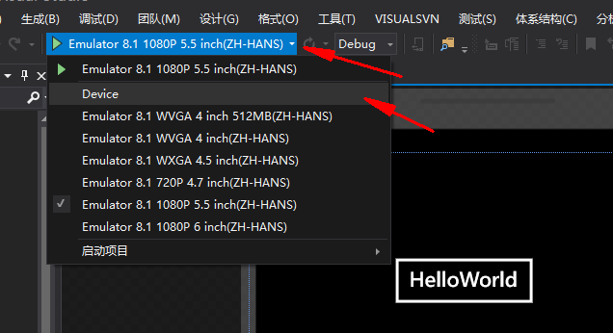

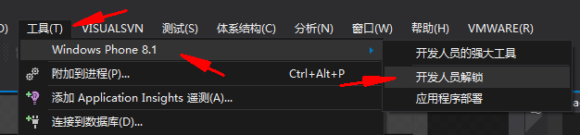

如果没错请跳过解决错误的步骤

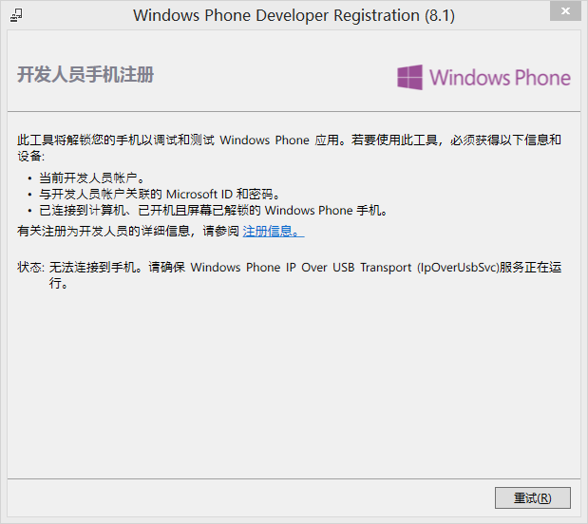

先看一下服务是否开了。。。。。这边的确是在运行的，估计就是驱动的问题，换个插口试试

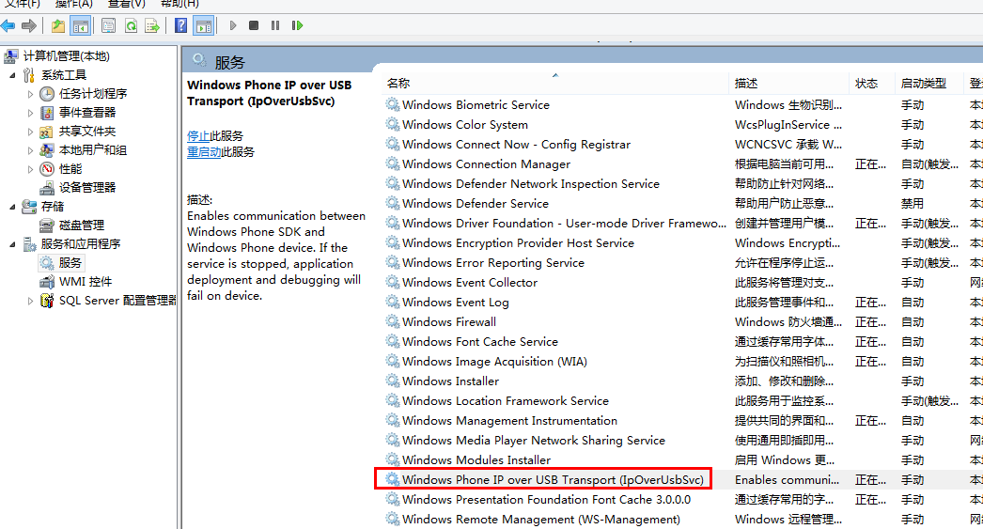

驱动问题的话，先卸载再重新安装就ok了（按照 [网络(点](http://blog.csdn.net/hanchaohao2012/article/details/44411419)) 的方法试试）

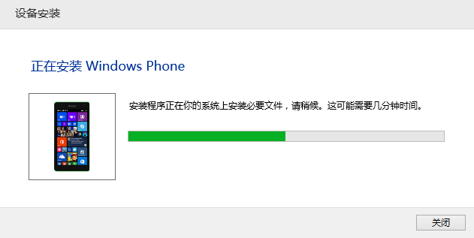

如果还是不行的话：

**那就按他的提示来吧**，先注册一个账号（现在是要钱的）

https://dev.windows.com/zh-cn

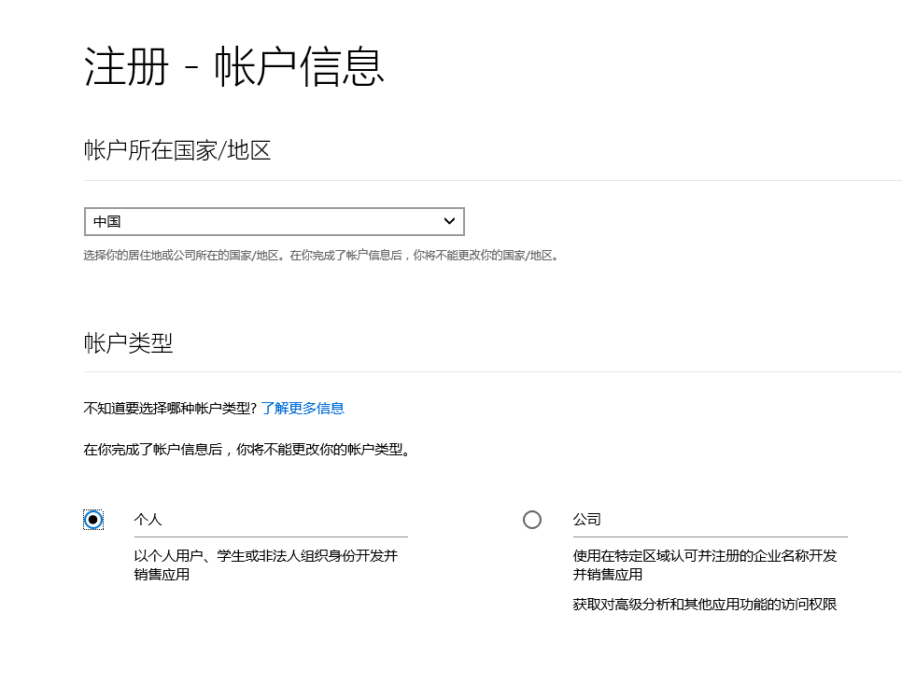

再vs登陆一下，最好和wp手机的是一个账号

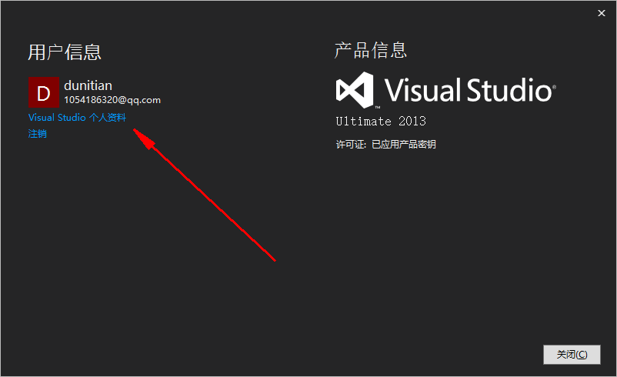

 再不锁屏的情况下基本上是可以的（学生党，没钱真机调试。。。。以前学生不收费，现在也收费了。。。。）

我试到这步没办法了吗？NoNoNo==>看这个解决方法：<http://www.cnblogs.com/dunitian/p/4891343.html>

然后就收工了，继续调试部分

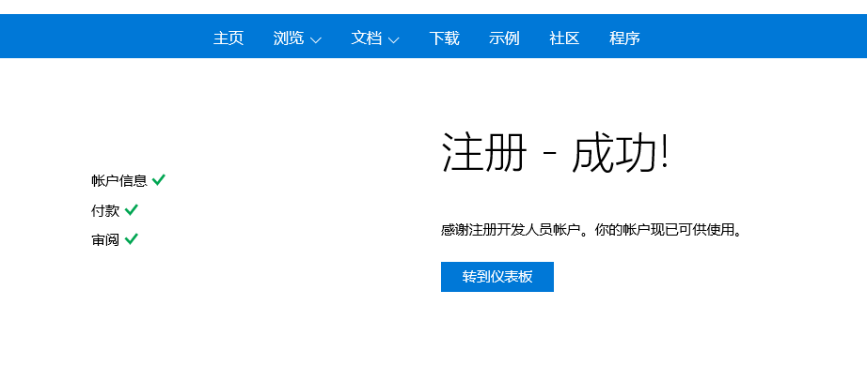

我们继续，发现。。。好了

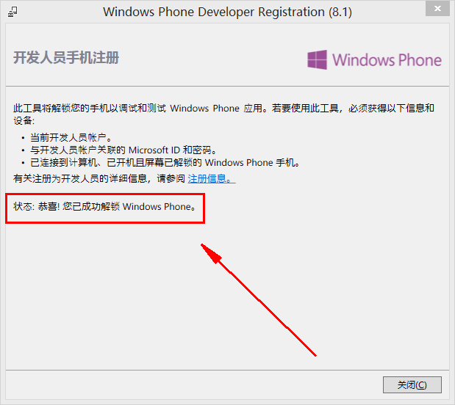

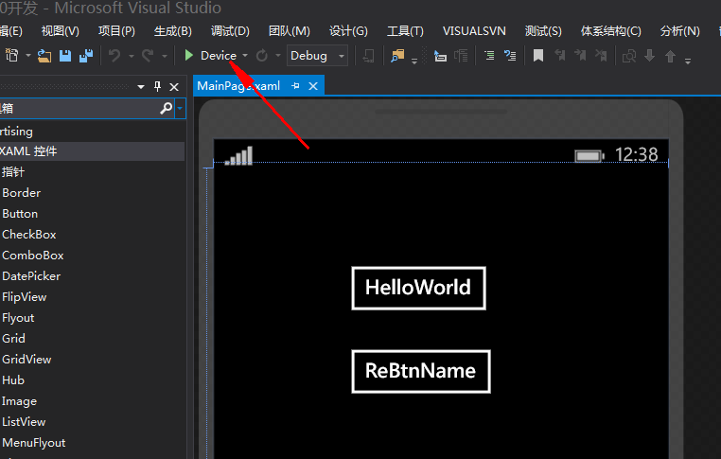



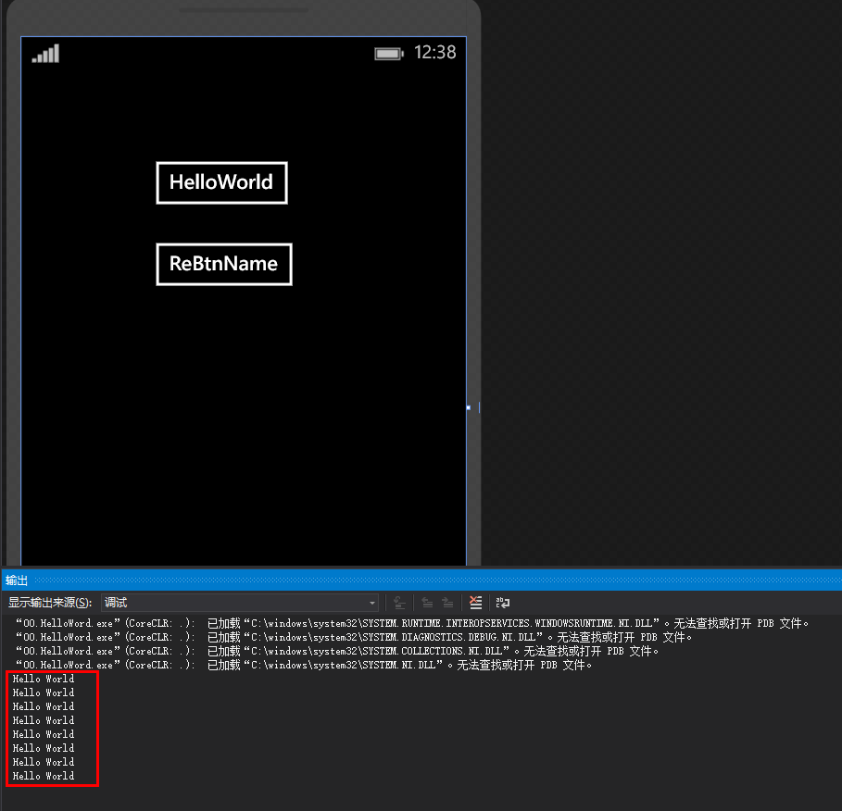

参考：

http://wp.it168.com/forum.php?mod=viewthread&tid=261801&fromuid=8413082

http://blog.csdn.net/hanchaohao2012/article/details/44411419

http://bbs.wper.com/thread-67443-1-1.html

http://wp.d.cn/news/view_3809.html

http://bbs.wper.com/thread-59067-1-1.html